Regionální centrum ASPV Brno - město
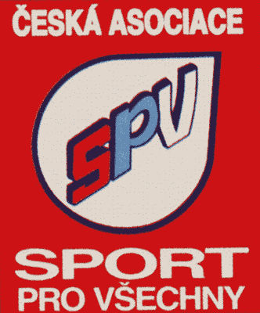
Dům sportu Merhautova 46, Brno, tel. 545 578 572
IČO 44994648, Registrace občanské sdružení u MV ČR č.j. VSC/116623/92R

R O Z P I S
otevřené soutěže RC ASPV Brno-město v kopané
oooooooooooooooooooooooooooooooooooooooooooooooooooooooooooooooooooooooooooooo

Pořadatel : Regionální centrum ASPV Brno-město

Datum : v pátek 1.6.2007

Místo : Brno, Královo Pole, ZŠ Herčíkova

Ředitel soutěže: Ing. Vladimír Rozmahel
Hlavní organizátor: Mgr. Zdena Máchalová
Zdravotník: zajistí pořadatel

Kategorie: starší žáci - 6.-9. třída

Přihlášky: písemně na adresu: Dům sportu, Merhautova 46, Brno,
případně na e-mail: eva.jalovecka@iol.cz
nebo na telefon 776 211 264 – Zdena Máchalová
nebo 775 161 258 – Zdenka Všetičková
do 4.5.2007.

Soupiska: předpokladem účasti je společná soupiska, v níž je uvedeno
maximálně 12 hráčů.
Na hrací ploše hrají družstva ve složení 4+1.
Startovné: 200,- Kč za družstvo bude hrazeno při prezenci
Povrch: hřiště s umělým povrchem, nutná vhodná obuv, ne kopačky s kolíky!!!
Rozhodčí: zajistí pořadatel

Časový rozpis: prezence 8,00 – 8,20 hod.
porada rozhodčích 8,20 hod.
zahájení soutěže 8,30 hod.

Předpis: platí pravidla sálové kopané a místních úprav

Úbor: pro družstvo jednotná trička, vlastní míč

Poznámka:
- pořadatel si vyhrazuje právo na konfrontaci hráčů
- vezměte s sebou průkaz prokazující věk žáka
- za zdravotní stav žáka a správné zařazení do věk. kategorie odpovídá
vysílající organizace
- SOUČÁSTÍ MINITURNAJE BUDE AUTOGRAMIÁDA HRÁČÚ PRVOLIGOVÉHO ODDÍLU 1FC Brno.

Věra Dvořáčková Ing. Vladimír Rozmahel předsedkyně RC ASPV Brno-město ředitel soutěže

